1.- Calculadora simple en Java.

**Caso de prueba 1: Suma de números enteros positivos**

* Entrada: 5, 3
* Salida esperada: 8

**Caso de prueba 2: Suma de números decimales positivos**

* Entrada: 2.5, 1.75
* Salida esperada: 4.25

**Caso de prueba 3: Resta de números enteros positivos**

* Entrada: 10, 7
* Salida esperada: 3

**Caso de prueba 4: Resta de números decimales positivos**

* Entrada: 5.5, 2.25
* Salida esperada: 3.25

**Caso de prueba 5: Multiplicación de números enteros positivos**

* Entrada: 6, 4
* Salida esperada: 24

**Caso de prueba 6: Multiplicación de números decimales positivos**

* Entrada: 2.5, 1.5
* Salida esperada: 3.75

**Caso de prueba 7: División de números enteros positivos (sin residuo)**

* Entrada: 12, 4
* Salida esperada: 3

**Caso de prueba 8: División de números enteros positivos (con residuo)**

* Entrada: 13, 4
* Salida esperada: 3.25

**Caso de prueba 9: División de números decimales positivos**

* Entrada: 7.5, 2.5
* Salida esperada: 3.0

**Caso de prueba 10: Suma de números enteros negativos**

* Entrada: -5, -3
* Salida esperada: -8

**Caso de prueba 11: Resta de números decimales negativos**

* Entrada: -2.5, -1.75
* Salida esperada: -0.75

**Caso de prueba 12: Operación mixta (suma y multiplicación)**

* Entrada: 3, 4.5
* Salida esperada (3 + 4.5 * 3): 16.5

**Caso de prueba 13: División por cero**

* Entrada: 8, 0
* Salida esperada: Mensaje de error indicando que la división por cero no está permitida.

**Caso de prueba 14: Entrada de caracteres no numéricos**

* Entrada: "abc", 5
* Salida esperada: Mensaje de error indicando que la entrada no es válida.

**Caso de prueba 15: Entrada nula**

* Entrada: (sin ingresar ningún número)
* Salida esperada: Mensaje de error indicando que se requieren dos números válidos.

**Caso de prueba 16: Operación desconocida**

* Entrada: 4, 6, "potencia"
* Salida esperada: Mensaje de error indicando que la operación no es válida.

2.- Tres en raya en java

**Caso de prueba 1: Jugada válida sin 3 piezas del mismo jugador en el tablero**

* Estado inicial del tablero:

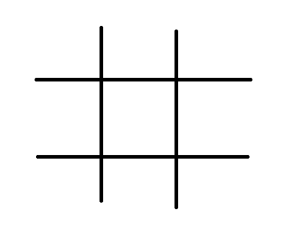

* Entrada del jugador: 0, 0
* Salida esperada: Se coloca una pieza "X" en la posición (0, 0) del tablero.

**Caso de prueba 2: Jugada válida con 3 piezas del mismo jugador en el tablero**

* Estado inicial del tablero:

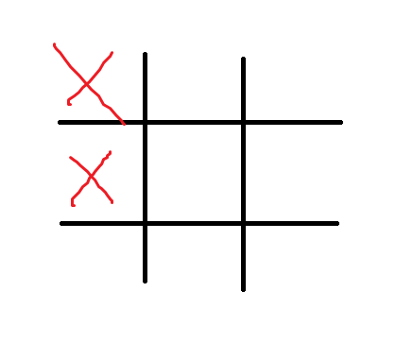

* Entrada del jugador: 0, 2
* Salida esperada: Se le indica al jugador que ya ha colocado 3 piezas "X" en el tablero y no puede colocar más.

**Caso de prueba 3: Jugada válida de otro jugador después de 3 piezas del primer jugador**

* Estado inicial del tablero:

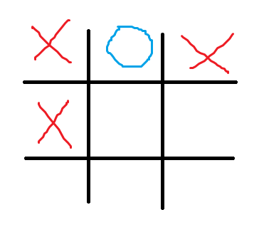

* Entrada del jugador: 1, 1
* Salida esperada: Se coloca una pieza "O" en la posición (1, 1) del tablero.

**Caso de prueba 4: Jugada válida de empate (tablero completo)**

* Estado inicial del tablero:

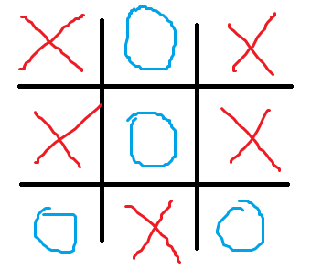

* Entrada del jugador: 1, 2
* Salida esperada: Se le indica al jugador que el juego ha terminado en empate.

**Caso de prueba 5: Intento de mover una pieza en una posición ocupada**

* Estado inicial del tablero:

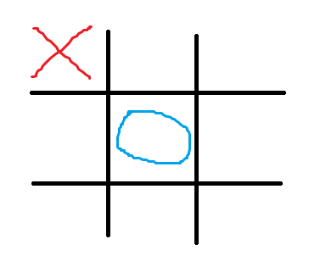

* Entrada del jugador: 0, 0
* Salida esperada: Se le indica al jugador que la posición (0, 0) ya está ocupada y debe elegir otra posición.

**Caso de prueba 6: Intento de mover una pieza en una posición inválida (fuera del tablero)**

* Estado inicial del tablero:



* Entrada del jugador: 3, 1
* Salida esperada: Se le indica al jugador que la posición (3, 1) es inválida y debe elegir otra posición.

**Caso de prueba 7: Juego ganado por un jugador**

* Estado inicial del tablero:

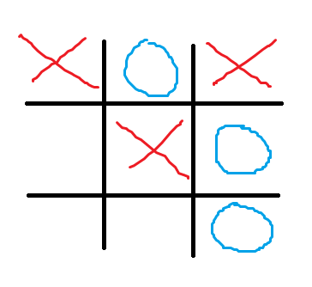

* Entrada del jugador: 0, 1
* Salida esperada: Se le indica al jugador que ha ganado el juego y se muestra un mensaje de victoria.

3.- Leer y escribir ficheros

**Caso de prueba 1: Crear un nuevo archivo**

* Acción: Seleccionar la opción "Crear fichero" desde el menú.
* Entrada: Nombre del nuevo archivo (por ejemplo, "miarchivo.txt").
* Salida esperada: El programa debe crear el archivo con el nombre especificado en la ruta de trabajo actual.

**Caso de prueba 2: Modificar un archivo existente**

* Acción: Seleccionar la opción "Modificar" desde el menú.
* Entrada: Nombre del archivo a modificar (por ejemplo, "miarchivo.txt").
* Salida esperada: El programa debe abrir el archivo, permitir la edición de su contenido y guardar los cambios.

**Caso de prueba 3: Eliminar un archivo existente**

* Acción: Seleccionar la opción "Eliminar" desde el menú.
* Entrada: Nombre del archivo a eliminar (por ejemplo, "miarchivo.txt").
* Salida esperada: El programa debe eliminar el archivo especificado de la ruta de trabajo actual.

**Caso de prueba 4: Mostrar la ruta de trabajo del archivo**

* Acción: Seleccionar la opción "Ruta de trabajo" desde el menú.
* Salida esperada: El programa debe mostrar la ruta de trabajo actual donde se crean, modifican o eliminan los archivos.

**Caso de prueba 5: Crear un archivo con un nombre existente**

* Acción: Seleccionar la opción "Crear fichero" desde el menú.
* Entrada: Nombre de un archivo que ya existe en la ruta de trabajo.
* Salida esperada: El programa debe mostrar un mensaje de error indicando que el archivo ya existe y no se puede crear con el mismo nombre.

**Caso de prueba 6: Modificar un archivo que no existe**

* Acción: Seleccionar la opción "Modificar" desde el menú.
* Entrada: Nombre de un archivo que no existe en la ruta de trabajo.
* Salida esperada: El programa debe mostrar un mensaje de error indicando que el archivo no se encuentra.

**Caso de prueba 7: Eliminar un archivo que no existe**

* Acción: Seleccionar la opción "Eliminar" desde el menú.
* Entrada: Nombre de un archivo que no existe en la ruta de trabajo.
* Salida esperada: El programa debe mostrar un mensaje de error indicando que el archivo no se encuentra y no puede ser eliminado.

**Caso de prueba 8: Acceder a una ruta de trabajo inválida**

* Acción: Intentar acceder a una ruta de trabajo que no existe.
* Salida esperada: El programa debe mostrar un mensaje de error indicando que la ruta especificada no es válida.

**Caso de prueba 9: Intentar modificar un archivo sin permisos de escritura**

* Acción: Seleccionar la opción "Modificar" desde el menú en un archivo de solo lectura.
* Salida esperada: El programa debe mostrar un mensaje de error indicando que no se pueden realizar modificaciones en un archivo de solo lectura.